* **[管理](https://i.cnblogs.com/)**

随笔 - 263  文章 - 0  评论 - 590

[**Git基础使用教程**](https://www.cnblogs.com/imyalost/p/8762522.html)

Git是一个开源的分布式版本控制系统，可以有效、高速的处理从很小到非常大的项目版本管理，是目前使用范围最广的版本管理工具。

之前的博客中介绍了[linux下安装Git](http://www.cnblogs.com/imyalost/p/8715688.html)的内容，这篇博客，简单介绍下使用Git进行本地文件管理和连接上传远程仓库的方法。。。

**一、Windows上安装Git**

一般我们工作的电脑都是Windows系统，要使用git首先要进行安装。从软件管家或者其他平台找到git的安装包，下载后默认安装即可。

安装成功之后，可以在开始菜单里面找到git：

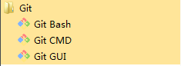

或者在桌面右键，也可以看到：

https://images2018.cnblogs.com/blog/983980/201804/983980-20180410100213618-418319276.png

其中GUI为用户界面模式，Bash为命令行模式，这里就以Bash为例子介绍git的基本使用方法（其实相比于GUI，个人觉得Bash更容易学习理解）。

**二、设置**

由于git是分布式管理工具，需要输入用户名和邮箱以作为标识，因此，在命令行输入下列的命令：

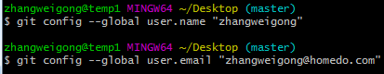

**PS：**注意git config  --**global**参数，有了这个参数，表示你这台机器上所有的Git仓库都会使用这个配置，当然你也可以对某个仓库指定的不同的用户名和邮箱，根据个人情况设置。

**三、工作原理**

安装好之后，在使用前先来了解一下Git的工作原理，是很有必要的一件事，下面是Git的工作流程和简化原理图：

**1、Git工作流程**

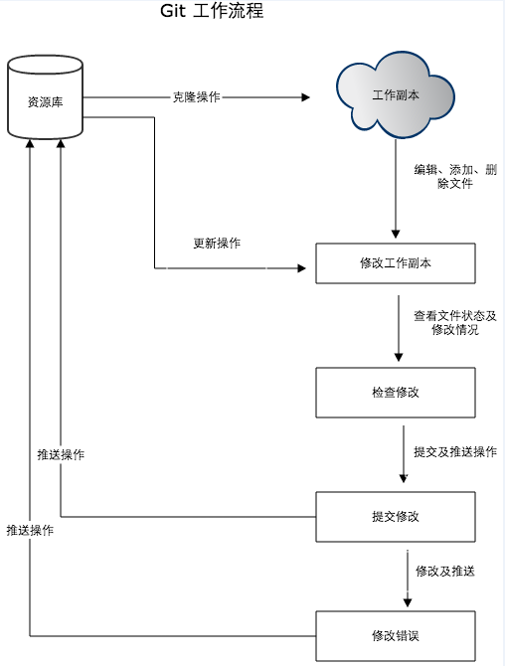

**2、Git简化原理图**

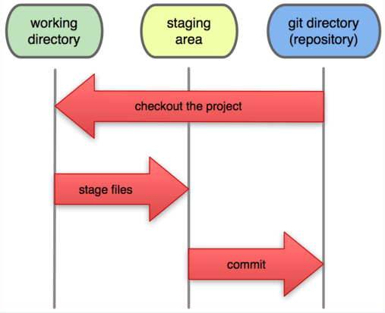

**四、基本用法**

**1、创建版本库**

版本库就是我们所说的“仓库”，英文名repository，你可以理解为一个目录，这个目录里面的所有文件都可以被Git管理，文件的修改，删除Git都能跟踪，

以便任何时刻都可以追踪历史，或者在将来某个时刻还可以将文件”还原”。

下面是在我的电脑→D盘→TEST文件下，创建一个名为lianxi的版本库：

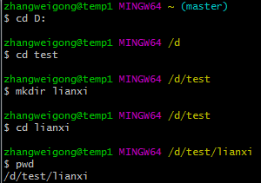

命令解析：

cd：进入某个目录

mkdir：创建一个文件

pwd：显示当前的目录路径

**2、添加文件到版本库**

要添加文件到版本库，首先需要将这个目录变为git可以管理的仓库，命令如下：

https://images2018.cnblogs.com/blog/983980/201804/983980-20180410102406676-1117827932.png

然后，在lianxi目录下创建一个文件，这里我创建的文件为0409.txt，内容为123456

使用下列的命令，将创建的文件添加到暂存区，然后提交到仓库：

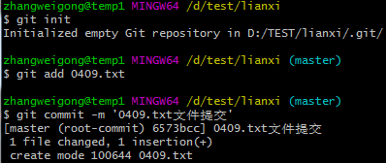

命令解析：

git add：将文件提交到暂存区

git commit -m：将暂存区文件提交到仓库（单引号内为注释）

**3、检查是否有未提交的文件**

通过下面的命令，检查该版本库是否有文件未提交：

https://images2018.cnblogs.com/blog/983980/201804/983980-20180410103440347-1749955329.png

命令解析：

git status：检查当前文件状态

**4、检查文件是否被修改**

修改0409.txt的文件，然后重新检查状态：

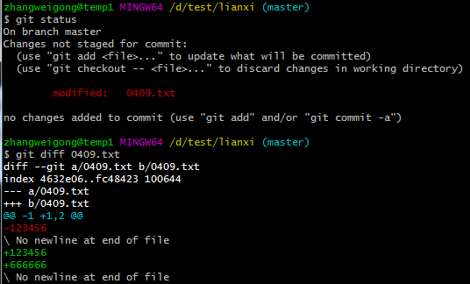

修改文件后，通过命令git status发现，文件已经被修改，但是未提交，如果要检查文件修改了什么内容，可以通过上图中的命令来查看，发现文件的第二行增加了666666的内容。

检查无误后，继续提交修改后的文件，提交命令和上面一样。

命令解析：

git diff：查看文件修改的内容

**5、查看历史变更记录**

再次修改文件内容，第三行增加233333的内容，然后保存提交：

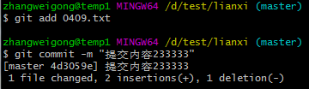

现在已经修改了2次文件，可以通过如下命令查看历史修改记录：

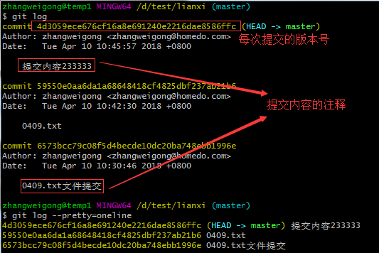

如上图所示：每次提交都会有自己的版本号，当然，入过觉得这样看起来比较费事，可以使用命令，获得精简版本的日志记录。

命令解析：

git log：获得历史修改记录

git log --pretty=oneline：使记录只显示主要的内容，一行显示

**6、版本回退**

首先通过命令行查看当前的文件内容：

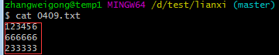

然后通过下列的命令，执行版本回退：

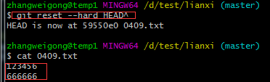

可以看到内容已经回退到上一个版本，通过git log查看修改记录，发现最近的一次233333内容的记录已经看不到了，如果想回到最新的版本，可以通过如下命令进行回退：

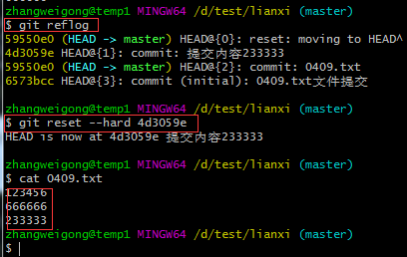

从上图可以看到，文件版本又回退到了最新的状态。

命令解析：

cat：查看文件内容

git reset --hard HEAD^：回退到上一个版本

git reflog：获取历史版本号

git reset --hard 版本号：回退到该版本号对应的版本

**PS：**如果要回退到上上个版本，可以使用git reset --hard HEAD^^命令，但是这样稍显麻烦，如果回退到100个版本之前，只需要执行这个命令即可：git reset --hard HEAD~100；

**五、将本地文件推送到github仓库**

**PS：**关于Git和github关联，可以参考这篇博客：[Git关联github](http://www.cnblogs.com/imyalost/p/8777684.html" \t "_blank)，这里跳过不细说。

检查文件是否还有未提交或者修改的，然后将文件提交到github仓库，命令如下：

https://images2018.cnblogs.com/blog/983980/201804/983980-20180410112727843-1923774260.png

命令解析：

git remote add origin https://github.com/zwg481026/APITest.git是将你本地的仓库和github仓库进行关联，在操作时候，需要将github地址替换为自己的，否则无法推送！

然后执行下面的命令：

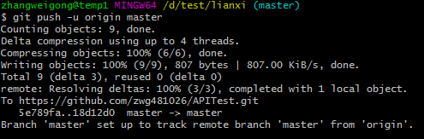

第一次推送master分支时，加上了 –u参数，Git会将本地的master分支内容推送的远程新的master分支，还会把2个master分支关联起来，在以后的推送或者拉取时就可以简化操作。

推送成功后，可以立刻在github页面中看到远程库的内容已经和本地一模一样了，登录你的github，从仓库中查看：

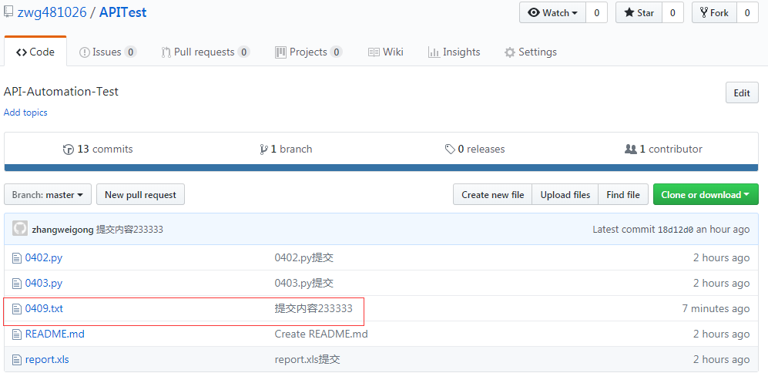

之后，只要本地做了修改提交，就可以使用git push origin master命令进行文件推送。

**六、其他**

关于git的命令还有很多，后续会不断更新，敬请期待。。。